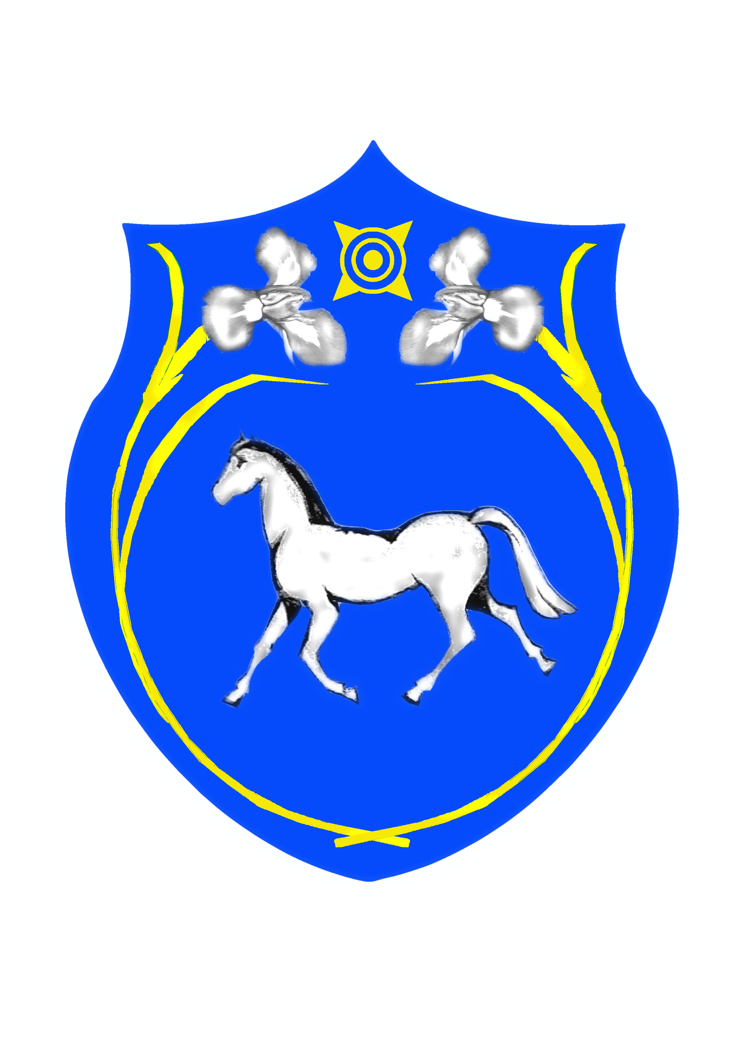

РОССИЙСКАЯ ФЕДЕРАЦИЯ РОССИЯ ФЕДЕРАЦИЯЗЫ
РЕСПУБЛИКА ХАКАСИЯ ХАКАС РЕСПУБЛИКА
СОВЕТ ДЕПУТАТОВ ШИРА АЙМАFЫ МУНИЦИПАЛЬНОГО ОБРАЗОВАНИЯ МУНИЦИПАЛЬНАЙ ПЎДİСТİН,
ШИРИНСКИЙ РАЙОН ДЕПУТАТТАР ЧÖБÌ

Р Е Ш Е Н И Е

от 21.02.2014г. с. Шира № 162

Об отчете председателя Совета депутатов муниципального образования Ширинский район о проделанной работе за 2013 год

Заслушав и обсудив отчёт председателя Совета депутатов муниципального образования Ширинский район Паульс В.В. о проделанной работе за 2013 год, руководствуясь ст. ст. 19, 22 Устава муниципального образования Ширинский район,
Совет депутатов муниципального образования Ширинский район РЕШИЛ:

- Отчет председателя Совета депутатов муниципального образования Ширинский район о проделанной работе за 2013 год принять к сведению.
- Решение вступает в силу со дня его принятия.

Председатель
Совета депутатов

муниципального образования
Ширинский район В.В. Паульс

